Конспект проведения родительского собрания в старшей группе на тему
«Гаджеты в жизни современного дошкольника»
Цель: Расширение и уточнение представлений родителей о пользе и вреде гаджетов, способов их использования в старшем дошкольном возрасте.
Задачи:
1. Расширить представления родителей о том, как влияют гаджеты на жизнь современных дошкольников.
2. Познакомить родителей с «+» и «-» гаджетов и дать рекомендации о том, как отучить детей от компьютерной зависимости.
3. Дать советы родителям по подбору гаджетов для дошкольников.
Образовательная область: Социально-коммуникативное развитие, познавательное.
Материал и оборудование: презентация, проектор, буклеты на каждого родителя.
Ход собрания:
- Вводная часть:
- Добрый вечер, уважаемые родители! Мы рады, что Вы нашли время и пришли к нам на обсуждение важной темы, которая не является для общественности новой. Что же произошло, и что могло повлиять на возникновение проблемы зависимости дошкольников от гаджетов?
«Гаджет – друг, если его использовать разумно и дозированно, а при злоупотреблении он станет вашим врагом. Универсального влияния нет. Одних гаджеты учат, других же наоборот, а третьих изолируют от реального мира.»
Высказался Комаровский Е.О.

Диагностический этап.
- Уважаемые родители, сейчас я предлагаю вам пройти анкетирование с целью выявления уровня развития у вашего ребенка зависимости от разнообразных электронных девайсов.
Анкета в прил. 1
- Родители, прошу вас проверить самих себя. Если на четыре вопроса из пяти вы ответили утвердительно, значит, вам стоит серьезно задуматься над тем, как ограничить общение малыша с электроникой. Действуйте мягко, но уверенно, в противном случае ребенок действительно рискует заработать серьезную зависимость от гаджетов.
Если большинство ответов отрицательные, беспокоиться не о чем, но терять бдительность все-таки не стоит.
Подвожу итоги по ответам анкетирования
Посоветую вам проходить этот тест раз в полтора месяца: в таком случае вы сможете оперативно подкорректировать ситуацию.
- Основная часть:
Предлагаю родителям поиграть
Игра «Испорченный телефон»
Содержание. Я передаю последнему участнику задуманное слово – «зависимость», «гаджеты», а воспроизводит услышанное первый участник.
- Думаю, что вы, уважаемые родители, поняли, что главной причиной сегодняшнего собрания является зависимость детей от гаджетов.
- Недавно я спросила у детей о том, какая игра является их любимой, на что большая часть ваших детей ответили мне тем, что их любимая игра находится в телефоне. Но вся проблема заключается в том, что некоторые дети сказали мне о том, что играют в телефоне каждый вечер. Думаю, все мы понимаем, что это может привести к такой серьёзной проблеме как зависимость от гаджетов.
- Мы должны понять откуда у детей появляется такая проблема как зависимость от гаджетов. Какие предположения есть у вас на этот счёт, родители?
Слушаю варианты ответа родителей
- Ведь действительно многие взрослые специально дают своим детям гаджеты, например, чтобы не капризничал, не устраивал истерик. И при этом получается так, что вы знакомите ребенка с гаджетами уже с первого года жизни, а то и раньше.
- И мне думается, что это неправильно. Поскольку именно в дошкольном возрасте у ребенка возникают особые эмоциональные отношения с близкими людьми. Это то время, когда роль любящего родителя незаменима.
- Все мы прекрасно знаем, что в этом мире у всего есть свои плюсы и минусы, а сейчас давайте рассмотрим, что положительное и, что отрицательное есть в использовании гаджетов.
Упражнение: «Плюс и минус»
Содержание. В руках у родителей красная (минус) и зеленая (плюс) карточка. Я читаю в вперемешку плюсы и минусы использования гаджетов в жизни дошкольников. Те родители, кто считает, что это положительное, поднимают карточку зелёного цвета, кто считает это отрицательным, тот поднимает красную карточку. Участники должны обосновать свой выбор.
Утверждения:
- Плюсы использования гаджетов:
1. Развитие внимания и мелкой моторики.
2. Экономят время на занятии.
3. Можно быстро находить нужную информацию и обучаться.
4. Общение с учащимися из других стран, вместе можно делать различные проекты.
5. Наглядность, интерактивность, мобильность.
6. Позволяют отказаться от раздаточного материала.
7. Помогают ученику творчески развиваться.
- Минусы использования гаджетов:
1. Потеря времени, ученики отвлекаются.
2. Дети легко могут обмануть.
3.Ухудшение зрения, болезни позвоночника.
4. Негативное влияние на центральную нервную систему.
5. Лишают живого общения с окружающими.
6. Отсутствие цензуры.
7. Вирусы и мошенники.
8. Социальный статус ребенка.
- Мы разобрались какие положительные качества есть у гаджетов, а какие отрицательные. Но думаю, главным фактором будет являться их влияние на здоровье детей.
- Дорогие родители, я предлагаю вам разделится на три группы.
Игра «Здоровье ребенка»
Содержание: Я выдаю каждой команде изображение ребенка, и предлагаю стрелочками нарисовать и написать, на какие органы плохо воздействуют гаджеты. (Пример в прил. 2); (Шаблон в прил. 3) После из каждой команды выходит один представитель и идёт обсуждение выявленных ими проблемы.
- Родители, вам необходимо обращать внимание на то, сколько минут в день ваш ребенок проводит у телевизора или компьютера. И хочу дать вам такой совет, что не стоит недооценивать вред, наносимый детскому организму, так как у детей еще неустойчивая психика и на неё отрицательно влияют авантюрные задумки шоуменов и режиссеров, они начинают принимать это как норму поведения.
Ставлю перед родителями корзину с предметами
- Уважаемые родители, теперь я предлагаю каждому из вас взять один предмет из корзины и сформулировать одну рекомендацию (основываясь на предмет), которая помогла бы побороть у детей такую проблему как зависимость от гаджетов.
(Список предметов в прил. 4)
Каждый из родителей выходит и рассказывает о своей рекомендации. Слушаю внимательно рекомендации родителей и помогаю более точно их сформулировать
Рекомендации:
- Замените игры на гаджетах развивающими пазлами и настольными играми.
- Научите ребенка рукоделию: бисероплетению, созданию картин из песка, поделок из глины.
- Разнообразьте занятия дошкольника: организуйте занятия спортом, в кружках, общение с друзьями.
- Проводите большую часть времени на природе, организуйте большинство игр на свежем воздухе.
- Устраивайте раз в неделю всей семьей день без гаджетов.
- Купите взамен гаджету современные игрушки: роботов, интерактивных животных.
- Заведите домашнего питомца, с которым ребенок будет играть, гулять.
- Покажите ребенку, что интересная информация есть в книгах.
- Купите годовой абонемент в музеи, парки, который поможет не пропускать посещения.
- Проводите с ребенком доверительные беседы: расскажите, как вредны гаджеты для его здоровья и умственных способностей.
- Надеюсь те родители, которым действительно нужны эти рекомендации воспользуются ими ведь именно после этого, мир вашего ребенка без гаджетов станет ярче и лучше. А сейчас, дорогие родители, я предлагаю вам окунутся в мир детства и попробовать изобразить на белом листе бумаги каким будет ваш мир и вашего ребенка без гаджетов. Потом я проведу выставку ваших работ для детей. Не забывайте подписать рисунок.
Родители рисуют под музыкально сопровождение
- Заключительная часть:
-Я благодарна вам, что посетили родительское собрание и активно участвовали в нем!
Теперь предлагаю Вам взять по кругу, красному или зеленому.
Зеленый-побольше таких родительских собраний, поучительно, интересно
Красный-понравилось, но не все смогло заинтересовать
И чтобы наша встреча не осталась бесследной, примите буклеты, чтобы они помогали нам уменьшить использование гаджетов детьми. Надеюсь, что вам было интересно, что ту информацию, которую вы получили, будет для вас полезной и вы правильно ей воспользуетесь!
Всего самого доброго! Желаю удачи и успехов!

Приложение 1
1. Ваш малыш проводит за компьютером (с телефоном или планшетом) больше одного часа в день.
а) Нет.
б) Да.
2. Без компьютера и телевизора ребенок скучает и мается от безделья.
а) Нет.
б) Да.
3. Увлекшись электронной игрой, малыш часто отказывается идти есть или гулять.
а) Нет.
б) Да.
4. Ребенок рисует только на компьютере и отказывается делать то же самое на бумаге, а чтению вслух он предпочитает просмотр мультиков.
а) Нет.
б) Да.
5. Ребенок не может обходиться без электронных «друзей» и использует их ежедневно.
а) Нет.
б) Да.

Приложение 2
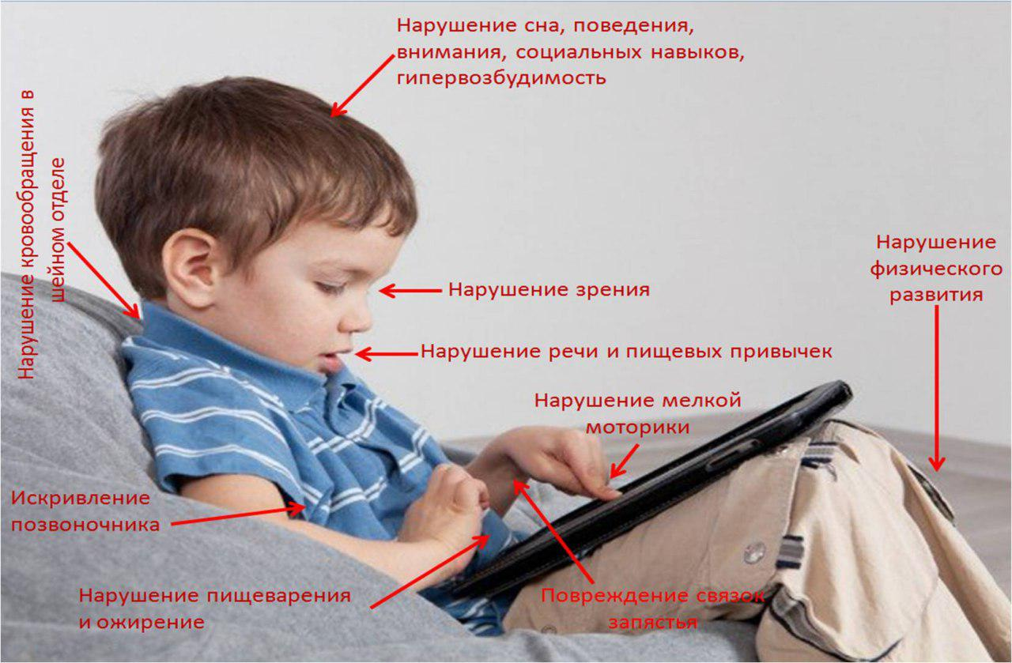

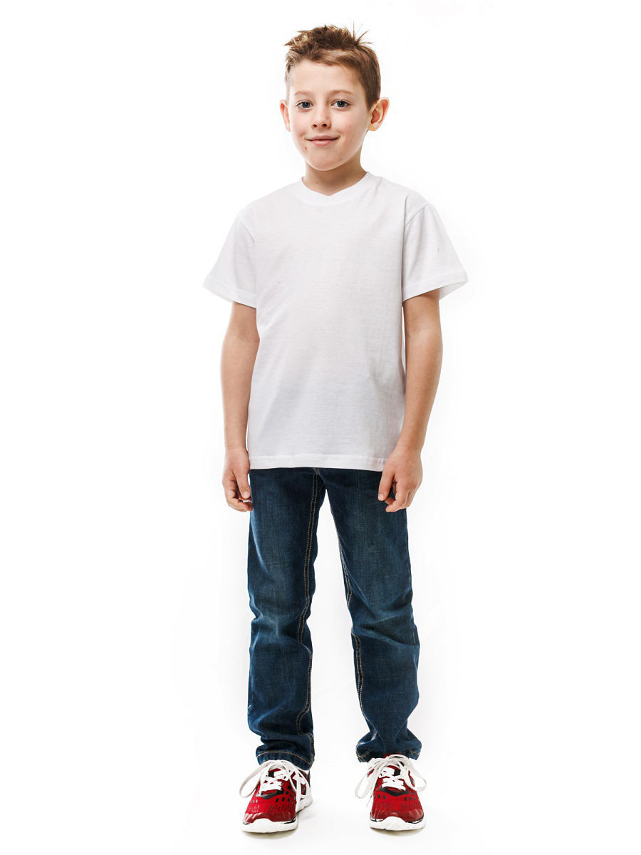
Приложение 3

Приложение 4
Список предметов:
- Любая настольная игра;
- Набор по рукоделию (бисер, картина из песка, глина);
- Спорт инвентарь;
- Картинки с детской площадкой, парк, пруд и др где можно устроить прогулку с ребёнком;
- Картинки с семейными праздниками, ужинами, прогулками, путешествиями.
- Современные игрушки (робот, интерактивные животные)
- Книга
- Картинки с изображением музеев, концертов, фестивалей и др;
- Картинка где изображены беседующие родители и ребенок.
- Игрушка или изображение домашнего питомца

